UNIVERSIDAD TECNOLÓGICA DEL PERÚ

FACULTAD DE MEDICINA
HERRAMIENTAS DIGITALES PARA EL APRENDIZAJE
CARRERA: MEDICINA HUMANA
CICLO ACADÉMICO: 2026-II
Título: 2da ENTREGA PARA EL TA3

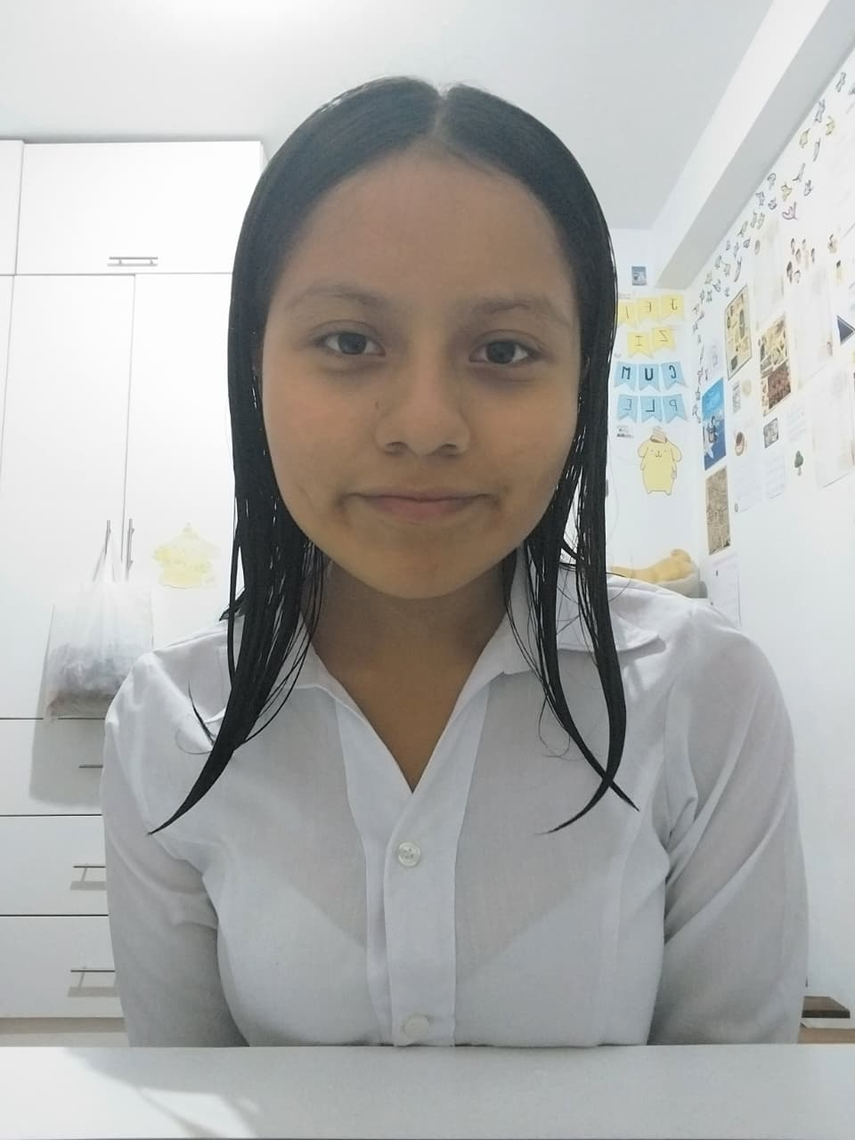 | 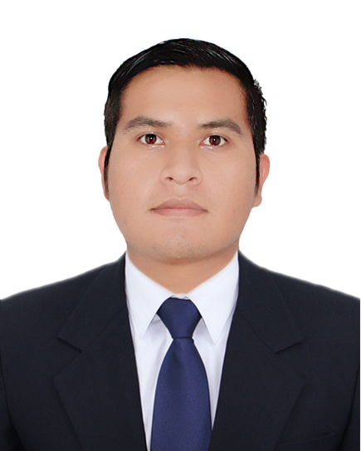 | 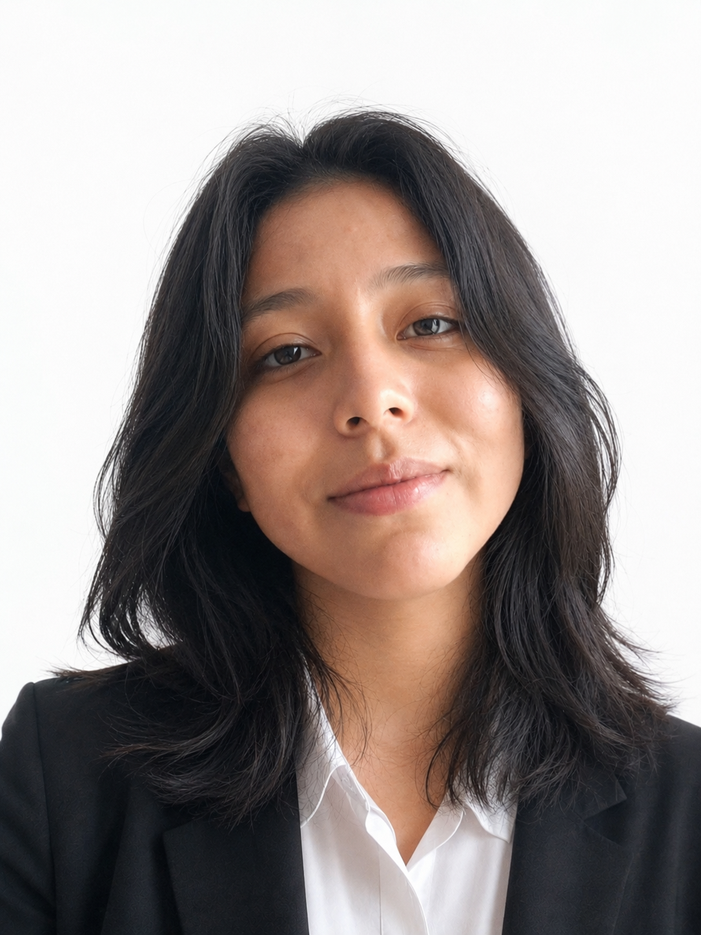
Carranza  Hernandez Analí  Código: U26264959 | Lube Calamullo Angel Legory  Código: U26235907 | Menor Rivero Rebeca Adriana  Código: U26264993
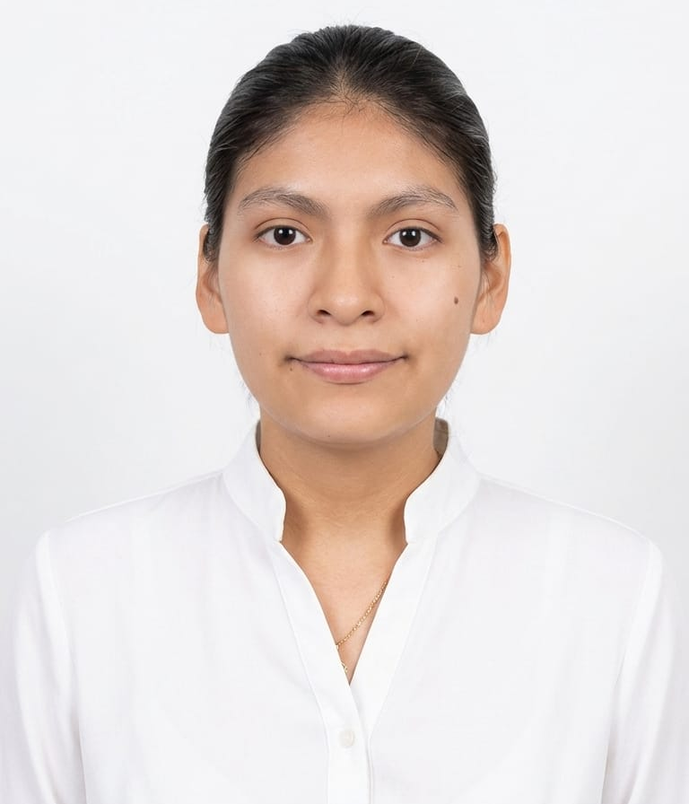 | 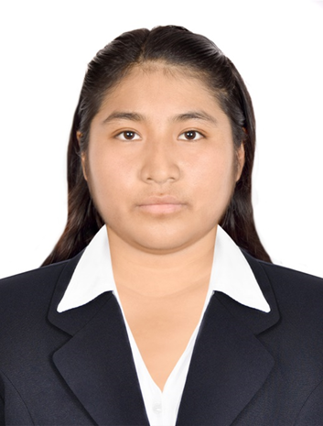 | 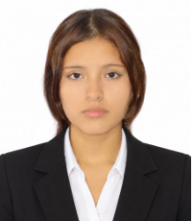
Miranda Huamani Nhicole Sthifany Leida  Código: U25324203 | Torres Zamudio Yessenia Mery  Código: U26285294 | Quispe Quispe  Diana Nilda  Código: U26264977

DOCENTES:

- Alvarado Huayhuaz Jesus Antonio
- Libon Sipiran Juan Antonio

LIMA - PERÚ
2026

2do ENTREGABLE CALIFICADO PARA TA3

PASO INICIAL: Identifica los términos DECS en tu pregunta de investigación.
Artículo 1: Does sunscreen use comply with official recommendations? Results of a nationwide survey in Germany
Pregunta de investigación: ¿En qué medida la población de 14 a 45 años en Alemania (P) que utiliza protector solar con fines de protección UV habitual (E), en comparación con las pautas oficiales de salud pública (C), presenta un incumplimiento en los tiempos recomendados de aplicación, reaplicación y cantidad utilizada (O)?

Términos DECS:
- P: Germany
- E: Sunscreening Agents
- E: Ultraviolet Filters
- C: Health Knowledge
- O: Health Attitudes, Practice

Artículo 2: Sun exposure and protection habits: Self- reported attitudes, knowledge and behaviours
Pregunta de investigación: ¿En qué medida la población adulta a nivel mundial (P) expuesta a la radiación solar y con un uso inadecuado del protector solar (E), en comparación con las pautas de salud pública (C), presenta diferencias en las conductas relacionadas con la salud y el riesgo de quemaduras solares (O)?

Términos DECS:
- P: Adult
- E: Sunscreening Agents
- C: Health Planning Guidelines
- O: Health Behavior
- O: Sunburn

Artículo 3: Sunscreens and Photoaging: A Review of Current Literature
Pregunta de investigación: ¿En personas norteamericanas expuestas a la radiación solar (P), cómo se relaciona el uso correcto del protector solar (E), en comparación con un uso incorrecto (C), con la aparición de quemaduras y lesiones cutáneas inducidas por la radiación UV (O)?

Términos DECS:
- P: North American People
- E: Sunscreening Agents
- E: Adverse effects
- C: Case-Control Studies
- O: Sunburn

PASO 1. Encuentra los MeSH a partir de los DECS y completa la siguiente tabla, que llamaremos "TABLA-FÓRMULA":

P | E | C | O | FÓRMULA
MeSH_1  Germany | MeSH_4  - Sunscreening Agents  - Ultraviolet Filters | MeSH_7  Health Knowledge | MeSH_10  Health Knowledge, Attitudes, Practice | ("Germany" OR "Adult" OR "North American") AND  ("Ultraviolet Filters" OR "Sunscreening Agents" OR "Adverse effects")  AND  ("Health Knowledge" OR "Health Planning Guidelines" OR "Case-Control Studies")  AND  ("Health Attitudes, Practice" OR "Health Behavior" OR "Sunburn")
MeSH_2  Adult | MeSH_5  Sunscreening Agents | MeSH_8  Health Planning Guidelines | MeSH_11  - Health Behavior  - Sunburn
MeSH_3  North American | MeSH_6  - Sunscreening Agents  - Adverse effects | MeSH_9  Case-Control Studies | MeSH_12  Sunburn

PASO 2. Creación de la "Fórmula"
(Germany OR Adult OR North American)
AND
(Ultraviolet Filters OR Sunscreening Agents OR Adverse effects)
AND
(Health Knowledge OR Health Planning Guidelines OR Case-Control Studies)
AND
(Health Attitudes, Practice OR Health Behavior OR Sunburn)

PASO 3 . ENCONTRAR 3 ARTÍCULOS UTILIZANDO EL BUSCADOR PUBMED
- ARTÍCULO 1:
  - https://github.com/AbuelitaColorida/TA3/blob/2be2b57d424d1a4fac6960ebf2609f7beabd7609/ART%C3%8DCULO_%20APUNTES_ANAL%C3%8D%26REBECA.pdf
- ARTÍCULO 2:
  - https://github.com/AbuelitaColorida/TA3/blob/main/ART%C3%8DCULO_%20APUNTES_NHICOLE%26YESSENIA.pdf
- ARTÍCULO 3:
  - https://github.com/AbuelitaColorida/TA3/blob/main/ART%C3%8DCULO_%20APUNTES_LUBE%26DIANA.pdf

